CURRICULUM VITAE

DADOS PESSOAIS
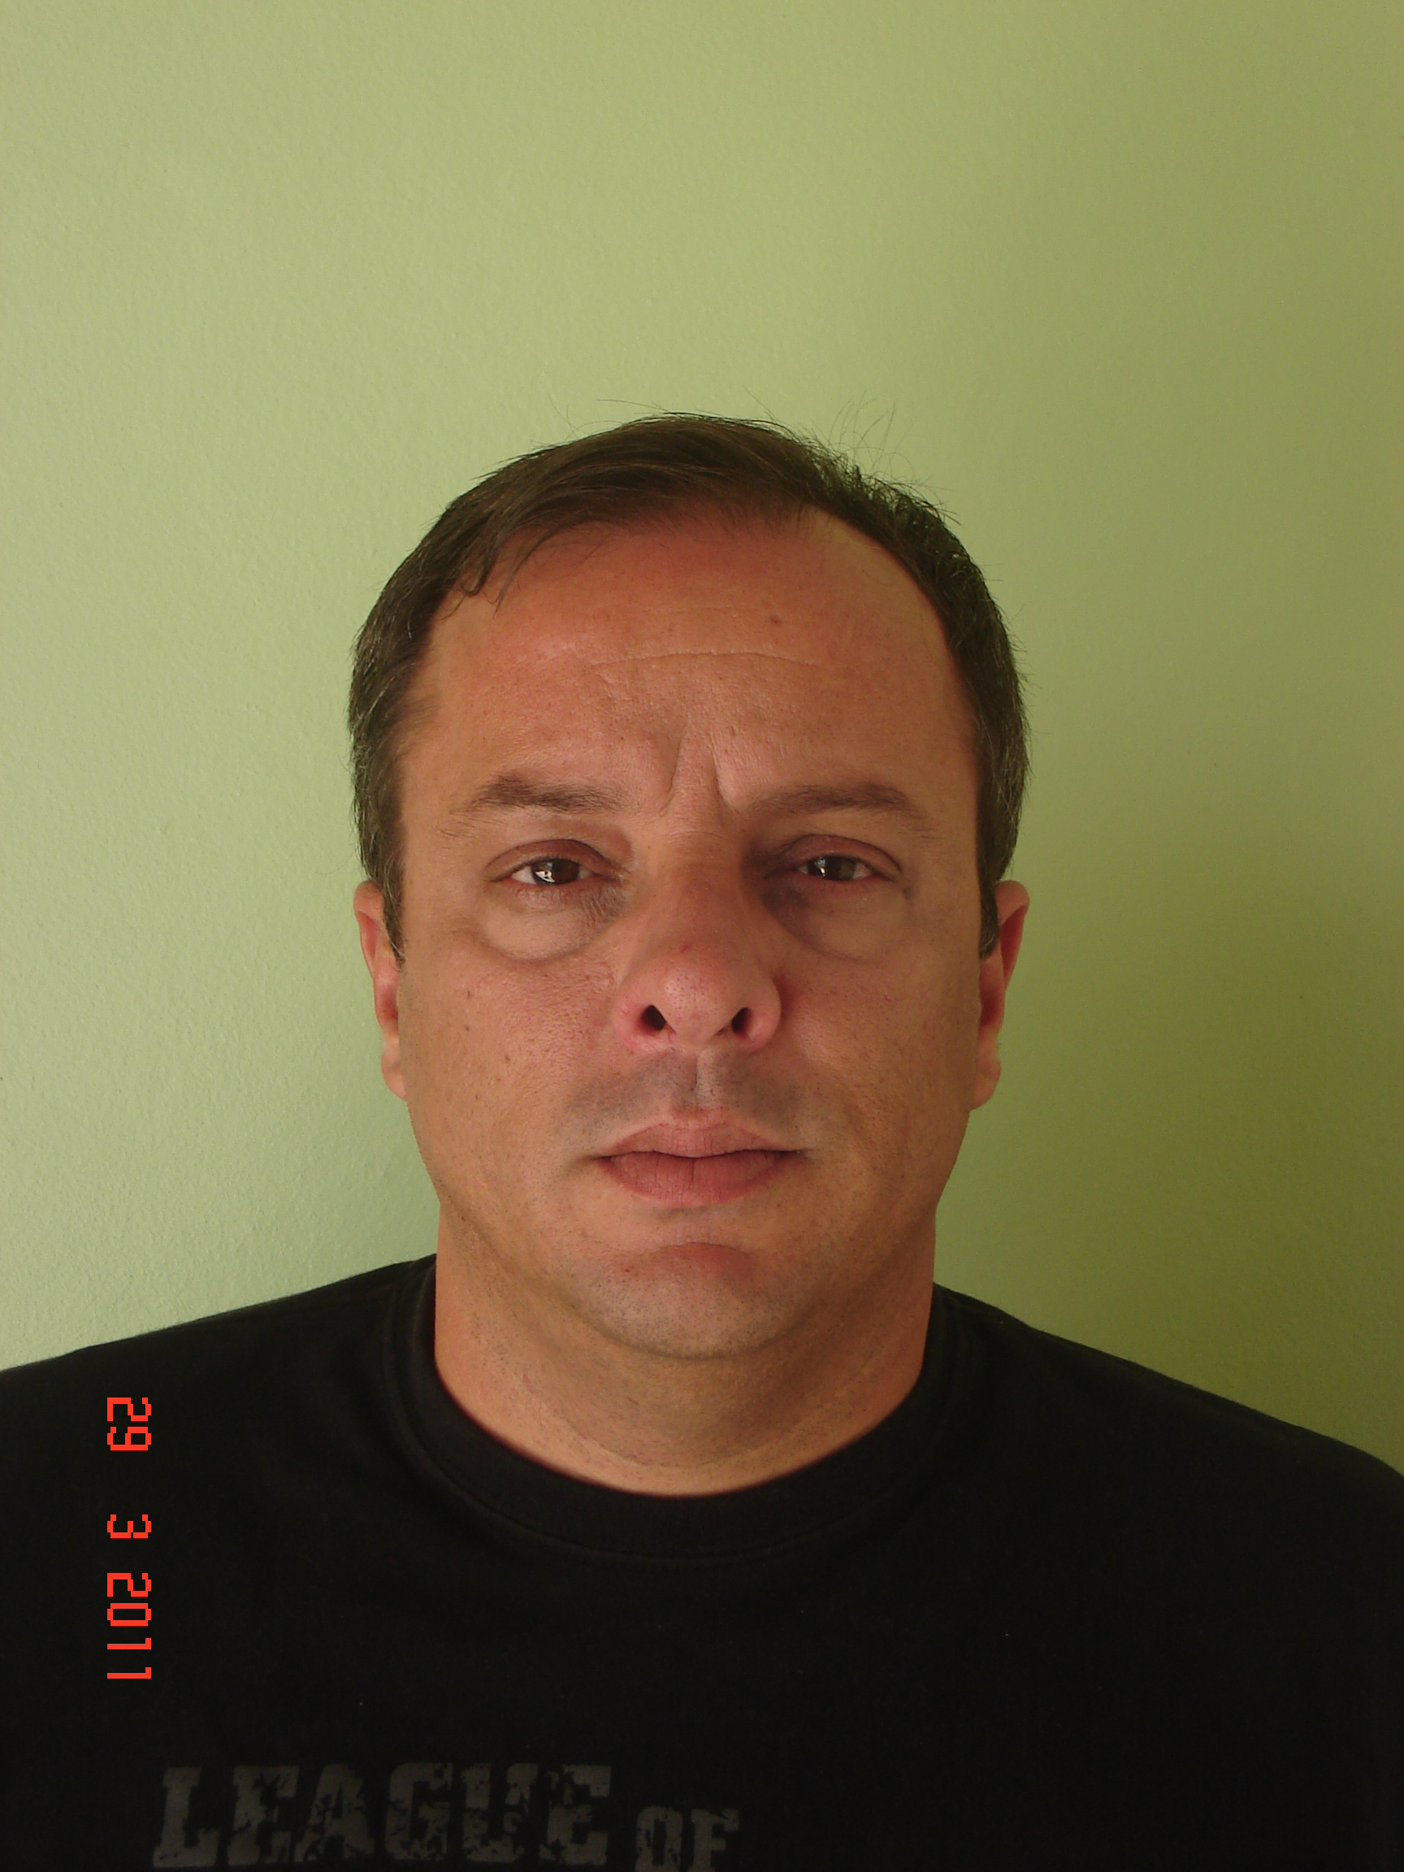

Nome Fábio Sant’Ana D’Avila

CNH 036675318/ Categoria – B

Telefones : (53) 84157257

E-mail fabiosdtst@ gmail.com

Endereço Av. Avenida Rio Grande do Sul n 721
Laranjal /Pelotas-RS CEP- 960050.590

Registro Ministério do Trabalho: RS/006338.0

FORMAÇÃO

Técnico em Segurança do trabalho
(Instituto Educacional Dimensão)

CURSOS

- Curso de Espanhol
SENAC

- Curso de Socorrista Básico
Instituto Educacional Dimensão

- Brigadista de Incêndio –
Certificado dos bombeiros

- Curso NR33- Espaço Confinado (supervisor)

- Curso NR 18 -Construção Civil

- Curso NR 31 -Riscos Rurais

- NR 35 - Trabalho em Altura

- Curso de Cipa

- Gestão em Segurança do Trabalho (OHSAS – 18001)
SindiTeste RS

NR 35 Trabalho em altura

EXPERIÊNCIA PROFISSIONAL

METROSUL CONSTRUÇÃO CIVIL E ELÉTRICA LTDA.

Estágio supervisionado pela Escola Dimensão na área de Segurança do Trabalho. (Técnico em Segurança do Trabalho) Duração - 6 meses

Assessoria em Segurança do Trabalho(Obra do Restaurante Prato Popular, realizada pela Metrosul Construção Civil e Elétrica Ltda).
Assessoria em obra terceirizada pela Construtora Zarife, realizada pela Metrosul (tribunal de justiça de Rio Grande).

CTL Indústria e Comércio de Equipamentos Industriais e Agrícolas

Técnico em Segurança do Trabalho

Atuação como Técnico em Segurança do Trabalho em serviço terceirizado pela Empresa Yara do Brasil Fertilizantes unidade Rio Grande - Rs

Atuação como Técnico em Segurança do Trabalho em serviço terceirizado pela Bunge do Brasil, unidade de Canoas - RS.

Sulpetro(Petrobrás) unidade Rio Grande. Trabalho terceirizado Pela CTL Brasil

Assessoria em Segurança do Trabalho em obra do Governo Federal
l(PAR Esteio)

Frigorífico Marfrigue (Grupo Pampeano- Hulha Negra)

Vistoria em Segurança no Trabalho e assessoria em segurança do trabalho

Instituto Educacional Dimensão

Professor

Yara Brasil Fertilizantes Rio Grande – RS

Trabalhos Industriais de alto grau de risco, técnico em segurança do trabalho do projetos
Fiscalização em obras de origem metal mecânica( trabalhos à quente-soldas, ferramentas rotativas, obras civis e manutenções químicas com produtos inflamáveis( Supervisão de espaço confinado, tancagens FISPQ (Ficha de Identificação de Produtos Químicos),
Supervisão em NR 35 – Trabalhos em altura, alpinismo industrial, plataformas elevatórias industriais, planejamento em atividades de alto risco(APR) –Altura.
Riscos químicos com alto grau de intoxicação(ar mandado, iluminção e ventilção artificial e medições de gases tóxicos). Riscos químicos com alto

grau de intoxicação(ar mandado, iluminção e ventilção artificial e medições de gases tóxicos).
Trabalhos em Pier Marítimo Pólo Naval – Câmara Hiperbárica ( supervisão de mergulhos profissionais)
Supevisor - Liberação de Permissão para Trabalhos de Risco (Check List espaço confinado– avaliação de riscos)
Check List, procedimentos e supervisão em içamentos industriais de grande porte.

Shopping Pelotas

Técnico de segurança ( Aplicação, fiscalização e implementação de Normas regulamentadoras) NR 35, NR33 e outras, Integração e orientação a aplicação das normas regulamentadoras a novos trabalhadores Engenheiros, arquitetos e visitantes

Conservas Olé

Vistoria em segurança do trabalho em todo o canteiro industrial, EPIS, EPCS, organização de sinalização para movimentação de máquinas empilhadeiras, proteção de equipamentos industriais, projeto de proteção dos equipamentos industriais.

Obra CDD AMBEV Pelotas

Documentação organizacional( comunicação prévia, PPRA). Funções técnicas administrativas(documentação para acesso canteiro de obras), treinamentos, integração de segurança.
PGRS( programa de gerenciamento de resíduos sólidos).
Implantação de procedimentos de campo (NR 17, NR 18, instruções de campo) em conformidade com o MTE.

Livraria Vanguarda ( Shopping Partage Rio Grande )

Assessoria em Segurança do Trabalho na obra do shopping , adequação as normas de segurança exigidas pelo Ministério do Trabalho , EPIS, EPCS ,documentação, palestras de segurança no trabalho disponibilizada à toda a frente de trabalho no canteiro de obras.

